
51219 Čavle, Čavja 49
KLASA:400-04/26-01/5
URBROJ:2170-17-1-02-26-2

OBRAZLOŽENJE POLUGODIŠNJEG IZVJEŠTAJA O IZVRŠENJU
FINANCIJSKOG PLANA ZA 2026. GODINU

PRAVNA OSNOVA ZA DONOŠENJE IZVJEŠTAJA
Zakon o proračunu (NN 144/2021) koji je na snazi od 01. siječnja 2022. godine.
Temeljem Zakona o proračunu, članak 86. (NN 144/2021), Pravilnika o polugodišnjem i godišnjem izvještavanju o izvršenju proračuna i financijskog plana (NN 85/2023) proračunski korisnik dužan je Upravljačkom tijelu, u skladu s aktima kojima je uređen rad proračunskog korisnika, dostaviti prijedlog polugodišnjeg izvještaja o izvršenju financijskog plana za proteklo razdoblje na usvajanje do 31. srpnja tekuće proračunske godine.
Obrazloženje godišnjeg izvještaja o izvršenju financijskog plana proračunskog korisnika određuje se člankom 84. Zakona o proračunu.

- OPĆI DIO
Opći dio financijskog plana sadrži sažetak Računa prihoda i rashoda i Računa financiranja koji prikazuje ukupno ostvarenje prihoda i primitaka te izvršenih rashoda i izdataka na razini razreda ekonomske klasifikacije te razliku između ukupno ostvarenih prihoda i primitaka te rashoda i izdataka za izvještajno razdoblje prethodne i tekuće godine, te izvorni i tekući plan. Također sadrži podatke o prenesenom višku odnosno manjku iz prethodne godine u tekuću godinu.
Račun prihoda i rashoda sadrži prihode i rashode iskazane prema ekonomskoj klasifikacij, izvorima financiranja i funkcijskoj klasifikaciji.
Račun financiranja prikazuje podatke o ostvarenim primicima i izdacima prema ekonomskoj klasifikaciji i izvorima financiranja.
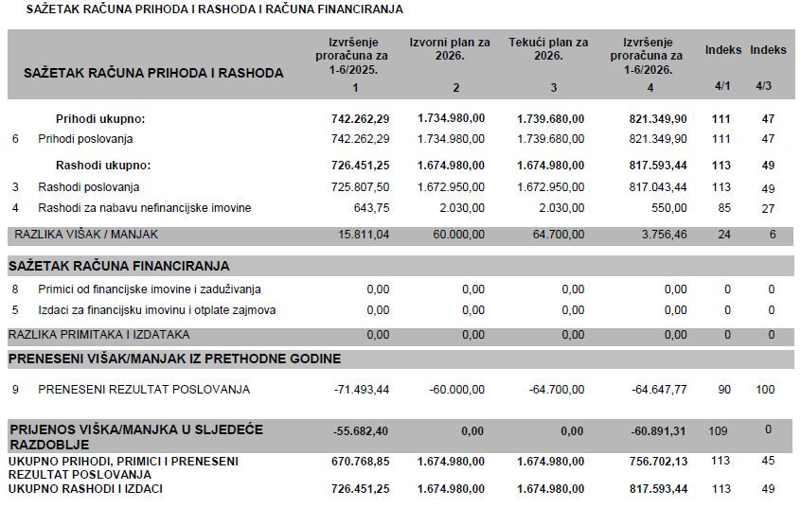
Ukupni prihodi i primici u prvoj polovici 2026. godine iznose 821.349,90 eura i u odnosu na prethodnu 2025. godinu povećani su za 10,7%, te čine 47,2% godišnjeg plana.
Ukupni rashodi i izdaci iznose 817.593,44 eura što je 48,8% godišnjeg plana i u odnosu na prošlu 2025. godinu veći su za 12,5%.
Na kraju polugodišta 2026. godine ostvaren je višak prihoda poslovanja od 3.756,46 eura. U prethodnoj 2025. godini utvrđen je manjak prihoda poslovanja u iznosu od 64.647,77 eura i prenosi se u 2026. godinu, te je ukupni rezultat poslovanja na dan 30.06.2026. godine manjak od 60.891,31 eura. Manjak proizlazi iz manjka prihoda nadležnog proračuna za financiranje redovne djelatnosti – plaće zaposlenih u Dječjem vrtiću Čavlić.

OBRAZLOŽENJE OSTVARENJA PRIHODA I PRIMITAKA, RASHODA I IZDATAKA

- PRIHODI I PRIMICI
Ostvareni prihodi poslovanja iznose 821.349,90 eura i veći su za 10,7% u odnosu na prethodnu 2025. godinu, te čine 47,2% planiranih sredstva. Prihoda od prodaje nefinancijske imovine za navedeni period nema.
Pomoći iz inozemstva i od subjekata unutar općeg proračuna (63) iznose 1.433,40 eura. Navedeni prihodi odnose se na prihod od Ministarstva znanosti, obrazovanja i mladih za program predškolskog odgoja, program za djecu s teškoćama u razvoju, te za sufinanciranje predškolskog odgoja djece pripadnika romske nacionalne manjine. U 2026. godini uplaćena su ukupna sredstva za djecu romske nacionalne manjine u iznosu od 1.433,40 eura, dok su prošle godine uplate bile kvartalne u iznosu od po 477,80 eura.
Prihodi od upravnih i administrativnih pristojbi, pristojbi po posebnim propisima i naknadama (65) odnose se na prihode koje vrtić ostvaruje od roditelja koji sufinanciraju cijenu boravka djece u vrtiću. Navedeni prihodi veći su za 1,9% uslijed pojačane kontrole i dinamike naplate potraživanja, te iznose 159.663,47 eura, te čine 53,2% planiranih sredstava.
Prihodi od prodaje proizvoda i robe te pruženih usluga (66) odnose se na prihode od zakupa koji su ostvareni u promatranom razdoblju u iznosu od 3.263,64 eura.
Prihodi iz nadležnog proračuna (67) ostvareni su u iznosu od 656.904,88 eura i veći su u odnosu na prošlu godinu za 13%. Prihodi iz nadležnog proračuna za financiranje rashoda poslovanja povećani su zbog porasta plaća zaposlenih od 01.09.2025. za 6%, te od 01.06.2026. za 3% što dovodi do porasta rashoda za plaće, a čine 46% godišnjeg plana.

2. RASHODI I IZDACI
Ostvareni rashodi iznose 817.593,44 eura i veći su za 12,5% u odnosu na prethodnu 2025. godinu. Rashoda za nabavu nefinancijske imovine u navedenom periodu iznose 550,00 eura.
Rashodi poslovanja sastoje se od rashoda za zaposlene i materijalnih rashoda kako slijedi:
Rashodi za zaposlene (31) čine 49,3% planiranih rashoda i veći su za 13% u odnosu na promatrano razdoblje prošle godine. Najznačajnije povećanje rashoda odnosi se na rashode za zaposlene zbog povećanja plaća zaposlenih. Od 01.09.2025. osnovica za izračun bruto plaće povećana je s 947,18 eura na 1.004,87 eura, odnosno za 6%, a sve u sklopu potpisivanja novog Dodatka 5. Kolektivnom ugovoru. Od 01.06.2026. osnovica za izračun bruto plaća povećana je s 1.004,87 eura na 1.035,00 eura u sklopu potpisivanja Dodatka 7. Kolektivnom ugovoru.
Materijalni rashodi (32) povećani su 10,7% u odnosu na prošlu godinu, te čine 47,1% godišnjeg plana. Naknade za prijevoz na i s posla povećane su za 8,5% zbog povratka tri zaposlenica s dugotrajnog bolovanja, te zbog sve češćih fluktuacija zaposlenih. Rashodi za materijal i sirovine veći su za 10,8% zbog sveopćeg poskupljenja sirovina, pa su tako i cijene pripremljenih obroka (ručka) dobivenih u postupku javne nabave više u odnosu na prošlu godinu. Cijena pojedinačnog obroka bez PDV-a iznosi 2,55 eura dok je prošle godine iznosila 2,22 eura. Usluge telefona, interneta, pošte i prijevoza povećane su zbog organizacije prijevoza djece na raznovrsne izlete i kulturna događanja, te kazališne predstave. Obnovljen je telekomunikacijski ugovor uz povećani promet i brzi internet, pa je s time i cijene povećana. Komunalne usluge veće su u odnosu na 2025. godinu zbog povećanog utroška vode kao i zbog različitog perioda očitavanja utroška vode. Odvoz smeća povećan je uslijed poskupljenja usluga prikupljanja miješanog komunalnog otpada KD Čistoća d.o.o Rijeka od 01.01.2026. godine. Zdravstvene i veterinarske usluge veće su za 22% zbog lječničkih pregleda radnika uslijed češćih fluktuacija zaposlenih, obveznih mikrobioloških analiza obroka, te zakonskih propisanih mjerenja emisija plinova iz plamenika. Računalne usluge manje su zbog promjene poslovnog partnera koji je u prošloj godini izradio web stranicu i obavljao održavanje iste, dok je sadašnji trošak vezan samo uz održavanje.
Rashodi za nabavku nefinancijske imovine (4) iznose 550,00 eura i manji su za 14,6%, a nabavila se kosilica za održavanje zelenih površina.

- POSEBNI DIO
U posebnom dijelu izvještaja o izvršenju plana, rashodi i izdaci iskazani su prema organizacijskoj i programskoj klasifikaciji. Organizacijska klasifikacija prikazuje vrtić kao proračunskog korisnika unutar nadležnog upravnog odjela osnivača, dok programska klasifikacija povezuje financijska sredstva s konkretnim programima i aktivnostima, kao što su redoviti program predškolskog odgoja. U posebnom dijelu ne iskazuju se podaci za izvještajno razdoblje prethodne godine već se uspoređuju podaci plana i izvršenja financijskog plana.
Tijekom izvještajnog razdoblja Dječji vrtić Čavlić provodio je aktivnosti i programe u skladu s Financijskim planom i Godišnjim planom i programom rada vrtića, ostvarujući svoju osnovnu djelatnost predškolskog odgoja i obrazovanja, njege, skrbi i zaštite djece rane i predškolske dobi. Financijska sredstva korištena su namjenski, racionalno i u skladu s važećim propisima, vodeći računa o osiguravanju kvalitetnih uvjeta za rad, sigurnost djece i kontinuitet odgojno-obrazovnog procesa.
U okviru programske klasifikacije osigurani su uvjeti za redovito obavljanje djelatnosti ustanove, provedbu odgojno-obrazovnog rada, stručnog usavršavanja zaposlenika, održavanje objekta i opreme te nabavu potrebnih materijalnih sredstava za kvalitetno i sigurno izvršavanje svih planiranih aktivnosti. Prema programskoj klasifikaciji rashodi iznose 817.593,44 eura i čine 48,8% planiranih rashoda koji iznose 1.674.980,00 eura. U vrtiću se provodi osnovni program predškolskog odgoja i obrazovanja koji osigurava rani i predškolski odgoj djece, zdravstvenu zaštitu, prehranu, brigu i skrb te pruža podršku roditeljima u svakodnevnoj skrbi.
Djelovanje Dječjeg vrtića Čavlić tijekom prvog polugodišta obilježilo je kontinuirano provođenje redovitih programa predškolskog odgoja i obrazovanja te različitih aktivnosti usmjerenih na cjelovit razvoj djece, poticanje njihovih kompetencija, suradnju s roditeljima i lokalnom zajednicom te stvaranje poticajnog, sigurnog i uključivog okruženja za odrastanje i učenje. Vrtić će nastaviti provoditi planirane programe i aktivnosti u skladu s Financijskim planom, vodeći računa o kvaliteti pružene usluge, učinkovitoj organizaciji rada te odgovornom i transparentnom upravljanju javnim sredstvima, s ciljem ostvarivanja interesa djece, roditelja i lokalne zajednice.

Ravnateljica
Arlin Haramija Popović

